BÁO CÁO TUẦN 1

1. Giới thiệu về AI
- AI (Artificial Intelligence – Trí tuệ nhân tạo): Là công nghệ cho phép máy móc thực hiện các tác vụ giải quyết vấn đề giống con người.
- Các lĩnh vực chính của AI:
+) Học máy (Machine learning - ML): Lĩnh vực nghiên cứu cách xây dựng các thuật toán giúp máy tính tự học hỏi và rút kinh nghiệm từ dữ liệu mà không cần lập trình từng bước cụ thể.
+) Học sâu (Deep learning - DL): Một nhánh nâng cao của ML sử dụng mạng neural nhân tạo mô phỏng bộ não người để xử lí dữ liệu phức tạp.
+) Xử lí ngôn ngữ phức tạp (Natural Language Processing – NLP): Giúp máy móc đọc, hiểu, dịch và giao tiếp bằng ngôn ngữ của con người.
+) Thị giác máy tính (Computer Vision): Giúp máy tính “nhìn” và “hiểu” hình ảnh, video.
+) Kỹ thuật robot (Robotics): Kết hợp AI và cơ khí để tạo ra các robot tự hành.
- Các ứng dụng thực tế của AI:
+) Y tế và Chăm sóc sức khỏe:
- Chẩn đoán bệnh: Phân tích phim chụp X – quang, MRI để phát hiện sớm dấu hiệu ung thư hoặc tổn thương với độ chính xác cao (VD: IBM Watson Health).
- Phát triển dược phẩm: Rút ngắn đáng kể thời gian nghiên cứu và bào chế thuốc hoặc vaccine mới nhờ mô phỏng phân tử (VD: Google AlphaFold).
+) Giáo dục và Đào tạo:
- Cá nhân hóa học tập: Hệ thống AI theo dõi tiến độ của từng học viên để điều chỉnh lộ trình và bài tập phù hợp.
- Trợ lý giảng dạy: Tự động chấm điểm, phản hồi bài làm và giải đáp thắc mắc cho sinh viên qua các mô hình ngôn ngữ.
+) Giao thông vận tải:
- Xe tự lái: Công nghệ tự hành giúp xe nhận diện chướng ngại vật, người đi bộ và tự động điều hướng an toàn.
- Quan lý giao thông: Tối ưu hóa luồng phương tiện tại các đô thị lớn, giảm thời gian ùn tắc.
+) Tài chính và Ngân hàng:
- Phát hiện gian lận: Theo dõi giao dịch theo thời gian thực để ngăn hành vi truy cập trái phép hoặc lừa đảo
- Tư vấn tự động: Cung cấp giải pháp quản lí tài chính, phân tích báo cáo và định giá tín dụng cá nhân (VD: Alipay).

+) Sản xuất:
- Bảo trì dự đoán: Dự báo thời điểm hỏng hóc của máy móc để bảo trì trước, tránh ngưng trệ dây chuyền.
- Tự động hóa: Robot thông minh tham gia vào khâu lắp ráp, kiểm tra lỗi sản phẩm và quản lý kho hàng.
+) Đời sống hàng ngày và Giải trí:
- Trợ lí ảo: Các hệ thống như Alexa và ChatGPT hỗ trợ đặt lịch, tra cứu thông tin,…
- Gợi ý nội dung: Đề xuất phim, nhạc hoặc sản phẩm mua sắm dựa trên sở thích cá nhân của người dùng (VD: TikTok, Netflix).
- Dữ liệu: là tập hợp các ký hiệu, chữ viết, chữ số, hình ảnh, âm thanh hoặc các số liệu, tài liệu thô chưa được xử lí.
- Dữ liệu cần thiết và quan trọng trong AI vì:
+) Dữ liệu là tài liệu học tập của AI: Các thuật toán học máy không tự nhiên thông minh mà cần xử lí các tập dữ liệu lớn để nhận diện quy luật, mối quan hệ và đặc trưng ẩn bên trong.
+) Chất lượng dữ liệu quyết định độ chính xác: Dữ liệu đầu vào phản ánh thế giới thực; dữ liệu càng chất lượng, đa dạng và chính xác thì mô hình AI dự đoán càng chuẩn xác.
+) Dữ liệu giúp hệ thống phát triển theo thời gian: Nhờ dòng dữ liệu liên tục được cập nhật, AI có thể thể thích ứng, tự học hỏi và tối ưu hóa hiệu suất theo thực tế.
- 3 loại bài toán chính trong Machine Learning là Học có giám sát, Học không giám sát và Học tăng cường.
Bảng so sánh 3 loại bài toán chính trong Machine Learning:
Tiêu chí | Học có giám sát | Học không giám sát | Học tăng cường
Dữ liệu đầu vào | Có nhãn (Đã biết trước cặp đầu vào – ra) | Không có nhãn (Chỉ có dữ liệu thô, chưa phân loại) | Không có tập dữ liệu tĩnh; dữ liệu được tạo ra thông qua tương tác
Mục tiêu chính | Dự đoán kết quả cho dữ liệu mới dựa trên các cặp dữ liệu đã học | Tìm ra cấu trúc ẩn, quy luật hoặc phân cụm dữ liệu | Học các đưa ra chuỗi quyết định tối ưu để đạt phần thưởng cao nhất
Cơ chế học | So sánh trực tiếp kết quả dự đoán với nhãn đúng có sẵn trong dữ liệu huấn luyện | Tự tìm điểm tương đồng và khác biệt giữa các phần tử dữ liệu | Nhận tín hiệu thưởng/phạt từ môi trường sau mỗi hành động
Thuật toán phổ biến | Hồi quy tuyến tính, SVM, Cây quyết định, KNN | K-Means, PCA, Phân cụm phân cấp | Q-Learning, Deep Q-Network (DQN), PPO
Nhóm bài toán nhỏ | - Phân loại  (Classification): Dự đoán nhãn rời rạc.  - Hồi quy (Regression): Dự đoán giá trị liên tục. | - Gom cụm (Clustering): Nhóm dữ liệu tương đồng.  - Giảm chiều dữ liệu (Dimensionality Reduction): Nén dữ liệu.  - Luật kết hợp (Association): Tìm mối liên hệ giữa các mặt hàng. | - Tác vụ điều khiển (Control Tasks): Điều khiển các hệ thống cơ học, thiết bị vật lý trong môi trường liên tục.  - Tối ưu hóa chuỗi quyết định (Decision Making): Tìm chuỗi nước đi tối ưu trong môi trường có luật chơi cố định.
Ví dụ thực tế | Dự đoán bệnh dựa trên chỉ số y tế, nhận diện khuôn mặt, phát hiện giao dịch gian lận. | Hệ thống gợi ý sản phẩm, phát hiện điểm bất thường. | Xe tự lái, AI chơi game (AlphaGo, OpenAI Five), giao dịch chứng khoán tự động.

- Một vài thuật ngữ và ký hiệu nổi bật trong AI:
Bảng thuật ngữ:
Tiếng Anh | Tiếng Việt | Ý nghĩa
Dataset | Tập dữ liệu | Tập hợp thông tin (hình ảnh, văn bản, số liệu) được thu thập  lại để dùng cho việc huấn luyện và kiểm tra mô hình AI.
Training | Huấn luyện | Quá trình AI nạp dữ liệu và thuật toán chạy nhiều lần để tự rút ra quy luật và học cách giải quyết bài toán.
Model | Mô hình | “Bộ não” của AI sau khi hoàn thành quá trình huấn luyện, sẵn sàng nhận dữ liệu mới để đưa ra dự đoán hoặc tạo nội dung.
Feature | Đặc trưng | Các thuộc tính hoặc chi tiết đầu vào của dữ liệu mà AI dựa vào đó để phân biệt (VD: chiều cao, cân nặng, màu mắt).
Label | Nhãn | Kết quả đúng hoặc tên gọi tương ứng với dữ liệu đầu vào.
Supervised Learning | Học có giám sát | Phương pháp huấn luyện AI bằng cách cung cấp cả dữ liệu đầu vào lẫn nhãn đúng để nó học theo.
Unsupervised Learning | Học không giám sát | Phương pháp cho AI tự khám phá dữ liệu không có nhãn để tự tìm ra cấu trúc hoặc nhóm dữ liệu ẩn bên trong.
Reinforcement Learning | Học tăng cường | Phương pháp huấn luyện AI bằng cơ chế thưởng/phạt dựa trên các hành động nó thực hiện trong một môi trường.
Overfitting | Quá khớp | Hiện tượng AI học thuộc lòng dữ liệu quá mức, dẫn đến việc làm bài tập cũ thì điểm tuyệt đối nhưng gặp dữ liệu mới thì dự đoán sai.
Prompt | Câu lệnh | Đoạn văn bản hoặc câu lệnh do con người nhập vào để yêu cầu các mô hình AI thực hiện một nhiệm vụ cụ thể.

Bảng ký hiệu:
Ký hiệu | Tên gọi | Ý nghĩa
x | Input Vector | Vector đặc trưng đầu vào của một mẫu dữ liệu.
y | Label | Giá trị nhãn đúng.
$$\hat{y}$$ | Prediction | Giá trị dự đoán do mô hình tính ra.
W | Weight Matrix | Ma trận trọng số - tham số chính mà mô hình cần học
b | Bias | Độ lệch của neuron giúp linh hoạt dịch chuyển hàm kích hoạt
$L$/J | Loss/Cost Function | Ký hiệu hàm mất mát ($L$) hoặc hàm chi phí toàn cục (J)

2. Một số thư viện phổ biến
NumPy:
- Khái niệm: Là thư viện nền tảng cho tính toán khoa học trong Python. Nó cung cấp đối tượng mảng đa chiều hiệu năng cao và các công cụ để làm việc với mảng này.
- Thời gian ra đời và người sáng lập: Được tạo ra năm 2005 bởi Travis Oliphant.
- Ưu điểm:
+) Tốc độ xử lí cực nhanh nhờ code lõi viết bằng C/C++.
+) Tiết kiệm bộ nhớ hơn rất nhiều so với List mặc định của Python.
+) Hỗ trợ nhiều phép toán đại số tuyến tính, biến đổi Fourier và xử lí số ngẫu nhiên.
- Nhược điểm:
+) Yêu cầu tất cả phần tử trong mảng phải cùng một kiểu dữ liệu.
+) Không hỗ trợ tốt cho việc xử lí dữ liệu dạng bảng có gán nhãn (như file Excel, SQL).
+) Kích thước mảng kém linh hoạt: Việc thêm, bớt phần tử cực kì tốn kém vì Numpy phải tạo ra mảng hoàn toàn mới và sao chép dữ liệu qua.

Pandas:
- Khái niệm: Là thư viện mã nguồn mở chuyên dụng để thao tác, biến đổi và phân tích dữ liệu cấu trúc (dạng bảng). Thư viện này cung cấp hai cấu trúc dữ liệu chính là Series (1 chiều) và DataFrame (2 chiều).
- Thời gian ra đời và người sáng lập: Được tạo ra năm 2008 bởi Wes McKinney.
- Ưu điểm:
+) Thao tác dữ liệu linh hoạt (nhóm, hợp nhất, trích xuất và xử lí dữ liệu khuyết).
+) Thao tác với file CSV, Excel, SQL rất dễ dàng.
+) Đã tích hợp sẵn các công cụ xử lí chuỗi thời gian.
- Nhược điểm:
+) Tốn nhiều RAM khi làm việc với tập dữ liệu lớn.
+) Cú pháp phức tạp, có nhiều cách để đạt cùng một kết quả khiến người mới học dễ bị bối rối.

Matplotlib
- Khái niệm: Là thư viện đồ họa cơ bản của Python, cho phép tạo ra các đồ thị tĩnh, đồ thị động và đồ thị tương tác 2D/3D.
- Thời gian ra đời và người sáng lập: Được sáng lập năm 2003 bởi John D. Hunter.
- Ưu điểm:
+) Tùy biến cực cao: có thể can thiệp và chỉnh sửa từng chi tiết nhỏ trên biểu đồ
+) Hỗ trợ xuất ra nhiều định dạng hình ảnh chất lượng cao (PNG, PDF, SVG)
+) Là thư viện lâu đời với nhiều tài liệu hướng dẫn và tích hợp tốt với NumPy, Pandas.
- Nhược điểm:
+) Cú pháp dài dòng, tốn nhiều dòng code để tạo biểu đồ đẹp mắt.
+) Giao diện lỗi thời, thiếu tương tác hiện đại so với các thư viện mới như Seaborn hay Plotly.

Pytorch
- Khái niệm: Là một thư viện học máy và học sâu mã nguồn mở. Nó cung cấp các tính năng tính toán Tensor tăng tốc bằng GPU và xây dựng các mạng thần kinh nhân tạo.
- Thời gian ra đời và người sáng lập: Được ra mắt vào tháng 9 năm 2016, phát triển chủ yếu bởi phòng nghiên cứu AI của Facebook (nay là Meta). Các kỹ sư chính bao gồm Soumith Chintala, Adam Paszke, Sam Gross và Gregory Chanan.
- Ưu điểm:
+) Đồ thị tính toán động: Cho phép thay đổi kiến trúc mạng ngay trong quá trình huấn luyện.
+) Cú pháp tự nhiên, trực quan và gần gữi với ngôn ngữ Python tiêu chuẩn.
+) Hệ sinh thái mạnh mẽ, hiện là lựa chọn hàng đầu trong cộng đồng nghiên cứu AI và triển khai các mô hình lớn (LLM, Vision Models).
- Nhược điểm:
+) Dù hiện tại đã cải thiện nhiều so với TorchScript, việc đưa Pytorch lên các hệ thống lớn vẫn cần nhiều công sức cấu hình hơn so với TensorFlow
+) Thiếu các công cụ quản lí mô hình tập trung đi kèm mặc định.

3. Tìm hiểu về Notebook và nguồn dữ liệu
a) Làm quen với Jupyter Notebooks, Google Colab, Kaggle:
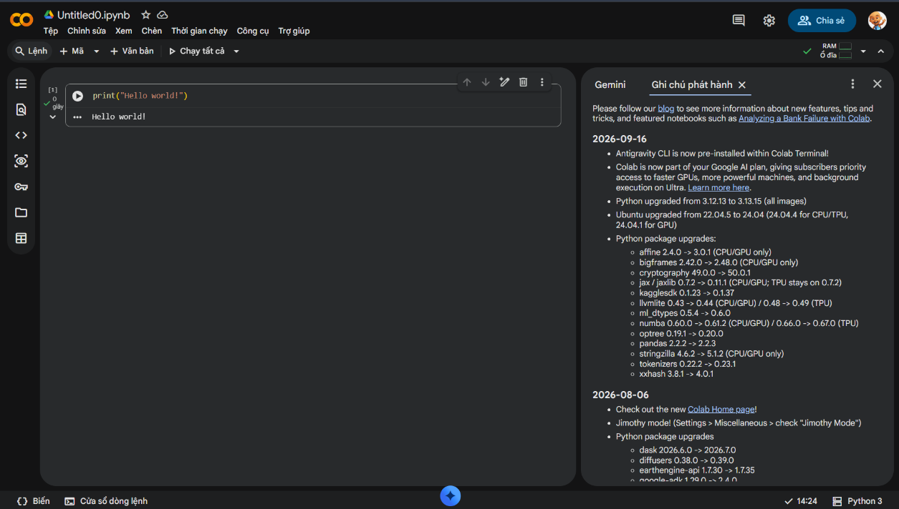

Chạy chương trình trên Google Colab

b) Tìm hiểu về nguồn dữ liệu (Data Sources)
- Kaggle: Là nền tảng trực tuyến và cộng đồng lớn nhất thế giới dành cho các nhà khoa học dữ liệu và kỹ sư trí tuệ nhân tạo, thuộc sở hữu của Google.
Kaggle bao gồm các phần sau:
+) Cuộc thi: Các doanh nghiệp và tổ chức đưa ra bài toán thực tế kèm giải thưởng tiền mặt lớn để cộng đồng lập trình giải quyết.
+) Kho dữ liệu (Datasets): Thư viện công khai chứa hàng chục nghìn bộ dữ liệu đa dạng thuộc nhiều lĩnh vực khác nhau để người dùng tự do tải về hoặc phân tích. Một số dataset phổ biến gồm MNIST - bộ dữ liệu chứa 70.000 hình ảnh chữ số viết tay từ 0 đến 9; ImageNet – kho dữ liệu với hơn 14 triệu hình ảnh gán nhãn thuộc nhiều danh mục khác nhau; Cats vs Dogs – bộ dữ liệu chứa hàng nghìn hình ảnh chó và mèo.
+) Môi trường lập trình (Notebooks): Cung cấp không gian lập trình trên mây miễn phí tích hợp sẵn phần cứng mạnh mẽ như GPU và TPU hỗ trợ huấn luyện mô hình máy học.
+) Cộng đồng và Khóa học: Nơi người dùng có thể học hỏi qua các khóa học cơ bản, chia sẻ mã nguồn, thảo luận và xây dựng hồ sơ cá nhân.
- HuggingFace: Là nền tảng mở và là cộng đồng về trí tuệ nhân tạo lớn nhất hiện nay, thường được ví như “GitHub của giới AI và Data Science”.
HuggingFace bao gồm các phần sau:

